BUỔI 4. DOCKER COMPOSE, DOCKER HUB VÀ MERN MULTI-CONTAINER

Phần 5: TRIỂN KHAI MERN TỪ DOCKER HUB

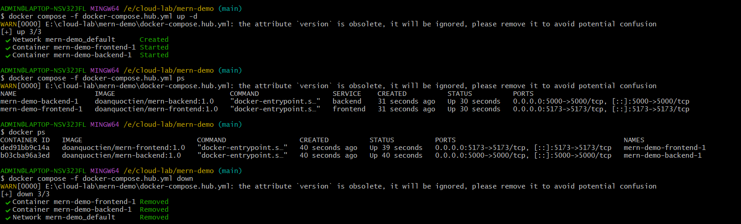
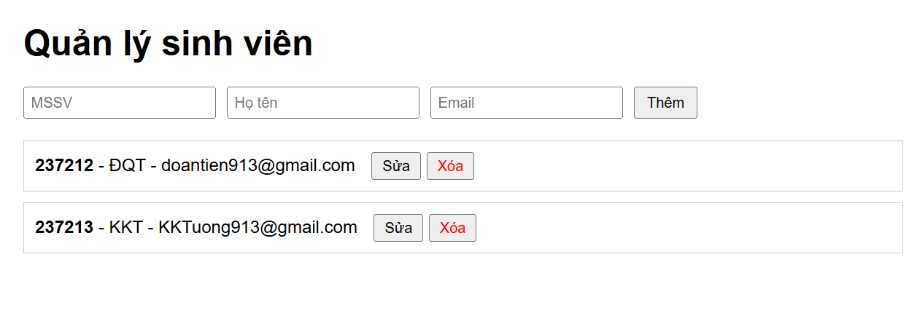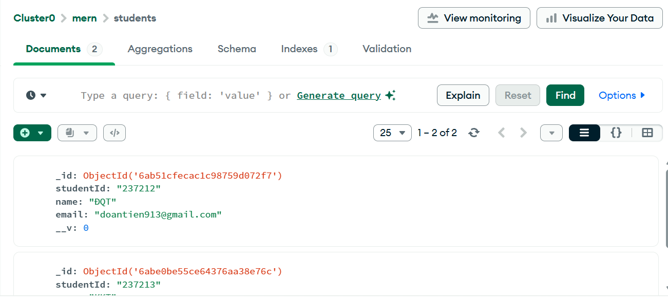

Phần6: TRIỂN KHAI TRÊN GITHUB CODESPACES

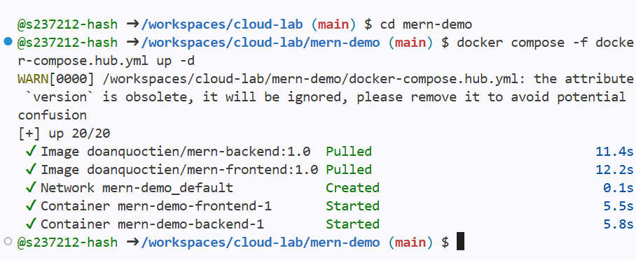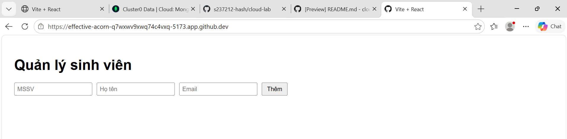

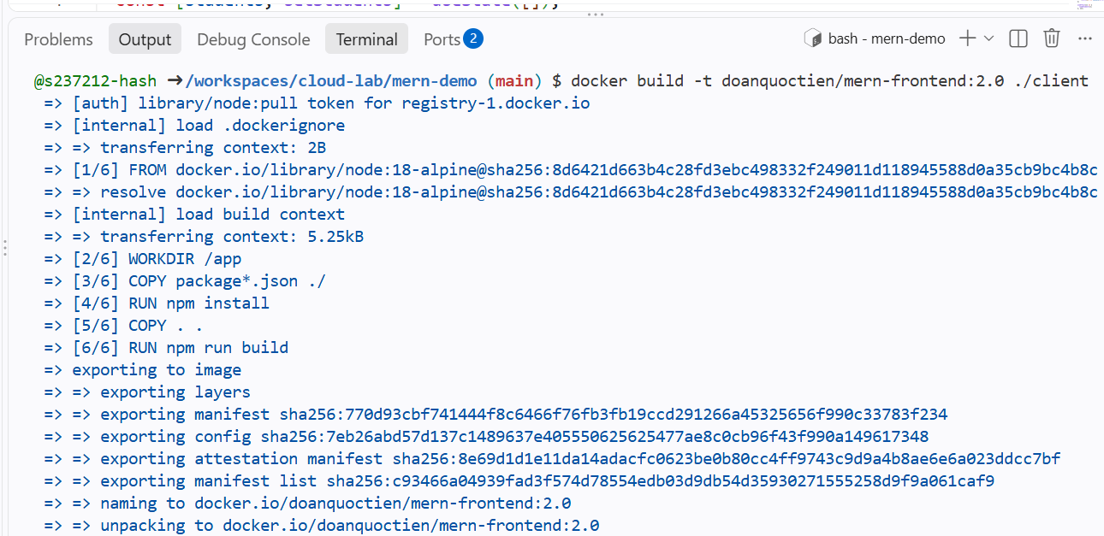
PHẦN 7: CẬP NHẬT IMAGE VÀ VERSION

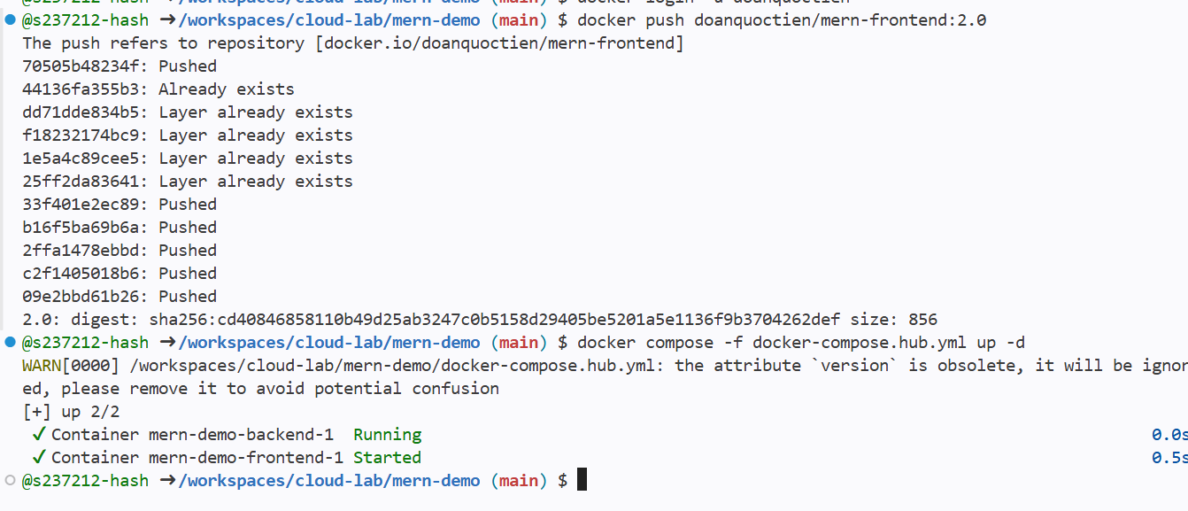

PHẦN 8. GIT VÀ BÀI TẬP TỔNG HỢP
